**操作说明**

Header部分：根据效果图划分好布局，利用响应式，重点制作汉堡包导航用到手机上

Banner部分：一张很大的图片当作banner底图，引用jq插件，制作出图片滚动的效果

重点：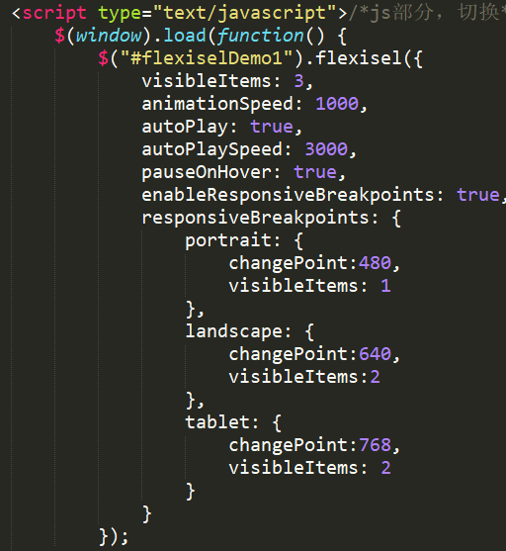

Banner-bottom部分：用栅格系统，文字占五格，图片占七格，再制作相应的细节部分

Newsletter部分：响应式，搜索框部分，可以查找任何东西，为页面增添了完整性

**<input type="mail" value="Enter Your Email" onfocus="this.value = '';" onblur="if (this.value == '') {this.value = 'Enter Your Email';}" required="">**

Newsletter-bottom部分：介绍了汉堡宝和披萨，图片与文字六六分

Footer-bottom部分：页尾，版权介绍